1 ASIX

**MÒDUL 1: IMPLANTACIÓ SISTEMES OPERATIUS**

ACTIVITAT 4: RAIDS

línea horizontal

# 



**Alumne**: Daniel Mascarilla del Olmo

**Professor**: Eloi Gallés

**Curs**: 1 ASIX

**Centre**: Jaume Viladoms

**ÍNDEX**

**Exercici 1: 3**

**Exercici 2: 9**

# Exercici 1:

Realitzar els següents punts en un Ubuntu Server:

1. Afegeix 3 discos addicionals de 5 GB cada un i 1 disc de 10 GB.

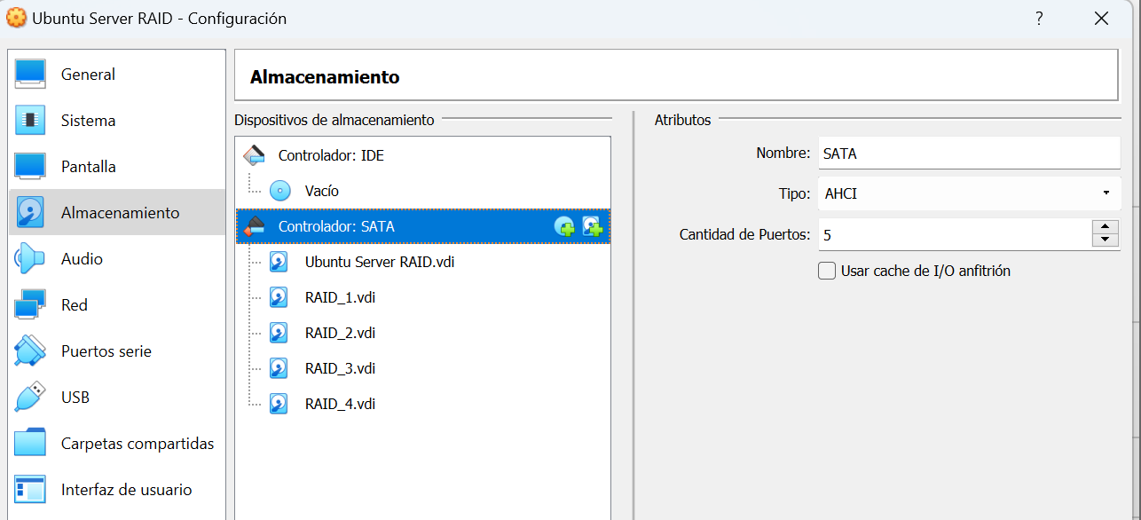

Els 1,2, i 3 son de 5gb i el 4 es de 10 gb.

2. Quan accedeixes a la maquina, estan disponibles els discos? Que s’ha de fer perquè siguin accessibles?

Per veure si són accesibles o no farem un fdisk -l:

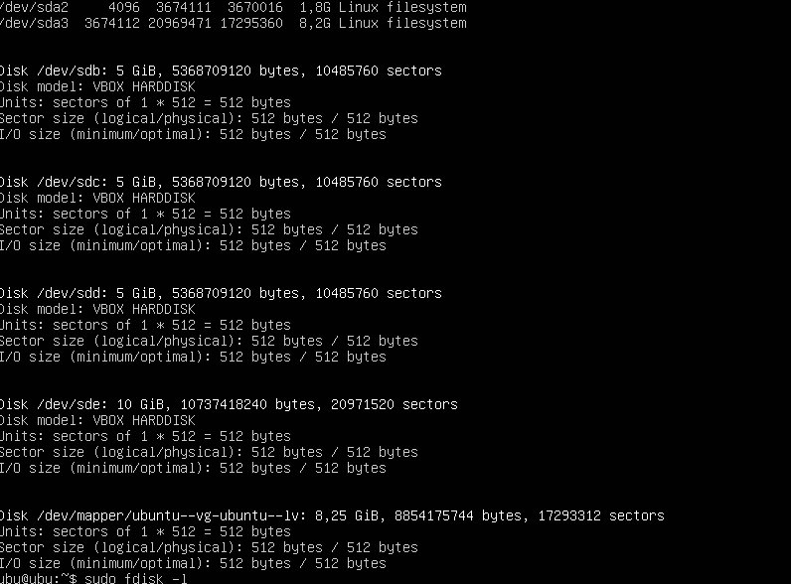

O també amb lsblk:

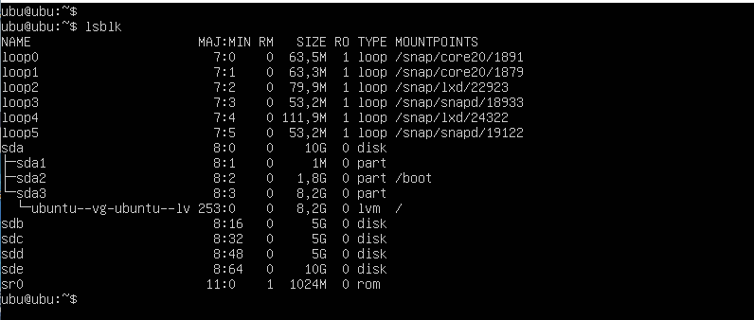

Perquè siguin accessibles s’han de formatejar y asignar-lis un directori.

3. Crear un RAID 0 format per:

● Disc 1 – 5GB

● Disc 4 – 10GB

Preparar el RAID i comprova que el RAID s’ha realitzar correctament. Guardar dades dintre el RAID.

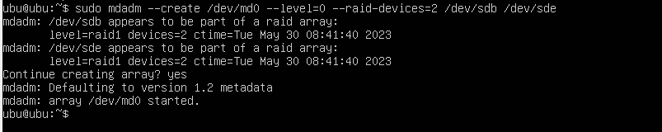

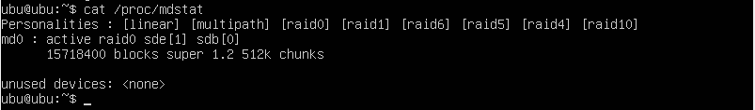

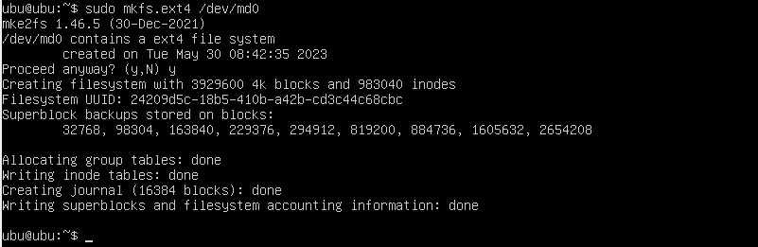





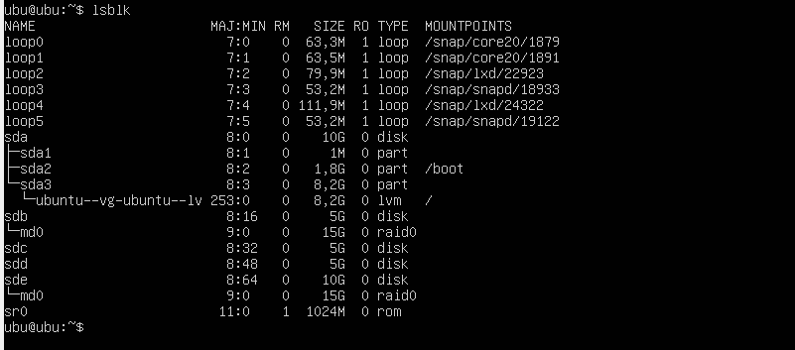

4. Simula la fallida del RAID 0 i reparar-la.



5. Elimina el RAIDS 0 i crear un RAID 1.



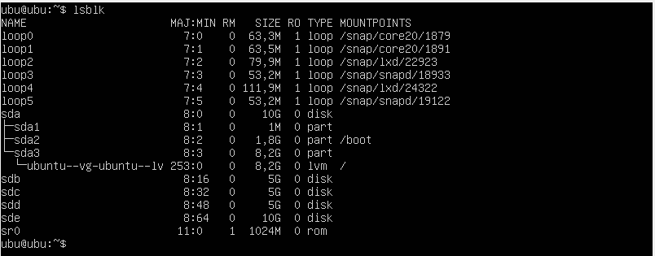

Raid1

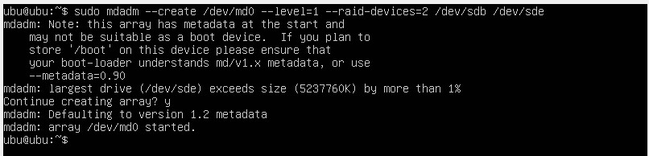

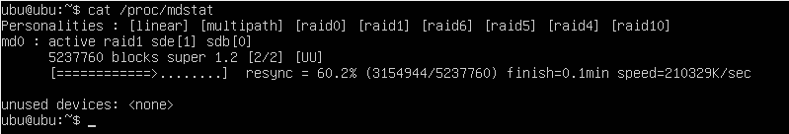

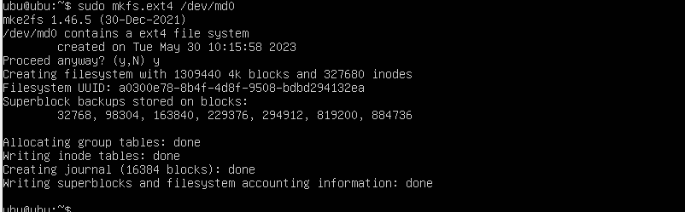

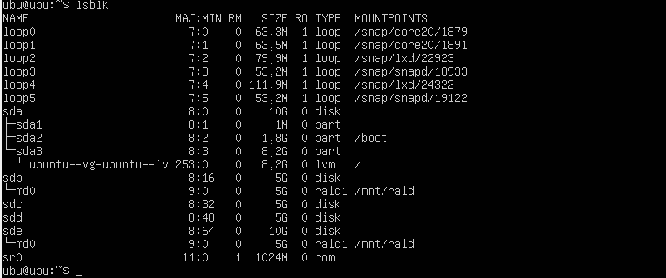

6. Crear un RAID 5 format per:

● Disc 1 – 5 GB

● Disc 2 – 5 GB

● Disc 3 – 5 GB

Preparar el RAID i comprova que el RAID s’ha realitzar correctament. Guardar dades dintre el RAID.

He hagut d’eliminar el raid1 perquè si no no em deixaba crear el raid5 ja que deia que dos discs estaven ocupats.

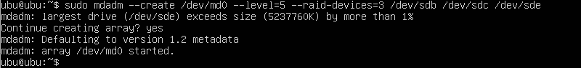

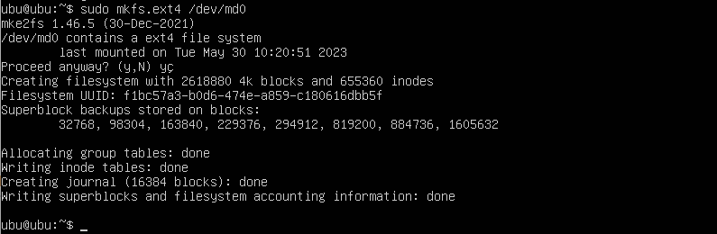



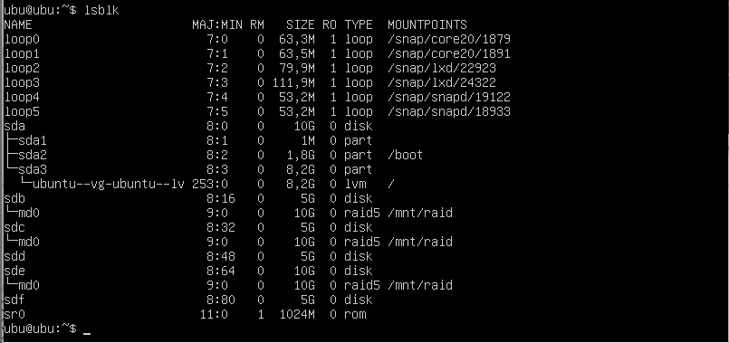

# Exercici 2:

Realitzar els següents punts en un Windows Server:

1. Afegeix 3 discos addicionals de 5 GB cada un i 1 disc de 10 GB.

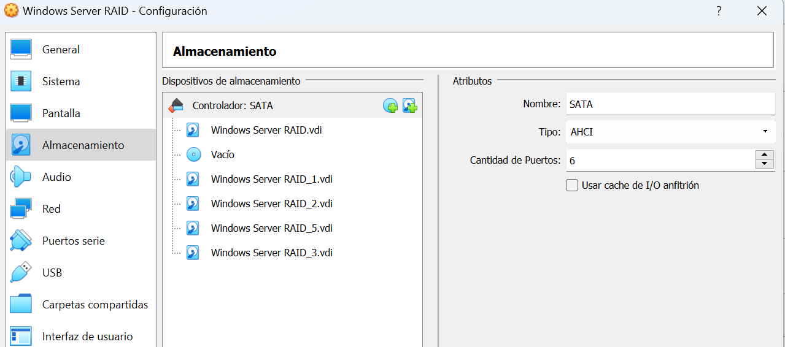

Els 1 2 i 3 son de 5 i el 5 es de 10.

2. Quan accedeixes a la maquina, estan disponibles els discos? Que s’ha de fer perquè siguin accessibles?

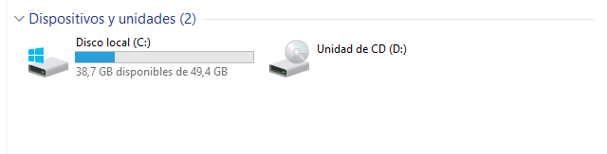

De normal no, però si entrem al administrador de discos si que deixa inicialitxar-los:

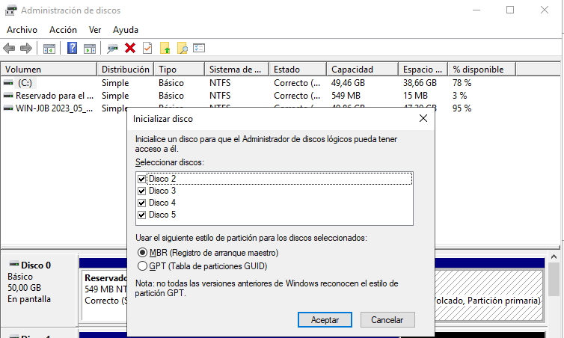

3. Crear un RAID1 format per:

● Disc 1 – 5GB

● Disc 4 – 5GB

La lletra de la unitat ha de tenir assignada la M i la etiqueta amb les teves inicials. Comprova que el RAID s’ha realitzar correctament.

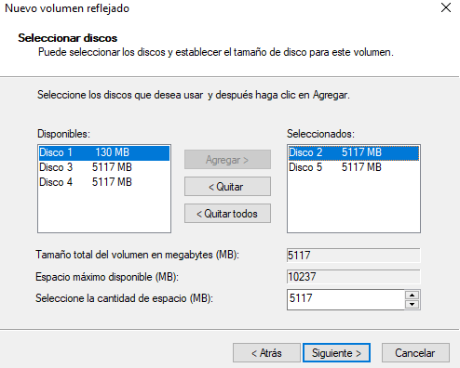

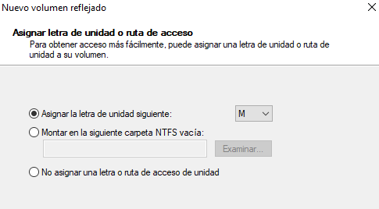

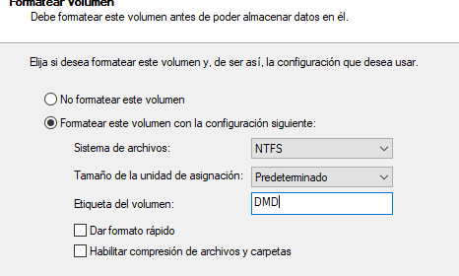

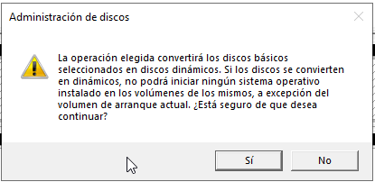

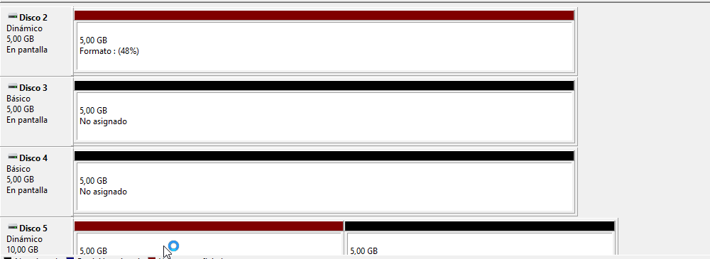

4. Crear un RAID 5 format per:

● Disc 2 – 5 GB

● Disc 3 – 5 GB

● Disc 4 – 5 GB

La lletra de la unitat ha de tenir assignada la V i la etiqueta amb les teves inicials. Comprova que el RAID s’ha realitzar correctament

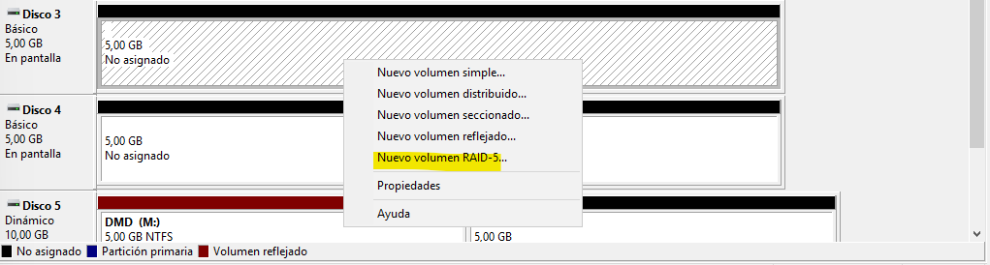

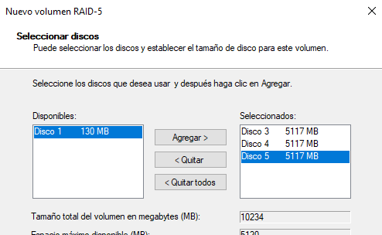

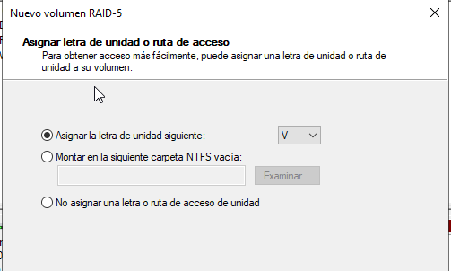

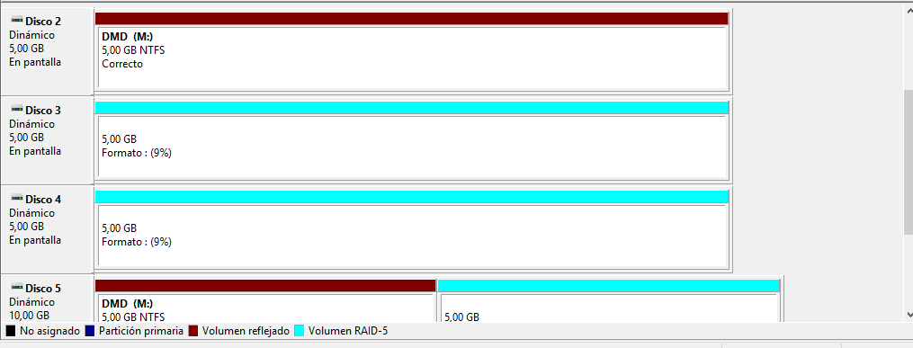

5. Si fallés el disc 4, es podrien recuperar les dades? Independentment de la resposta, explica el perquè amb les teves paraules.

Si el 4 fallés, es podria recuperar les dades ja que les dades també hi són als altres 3 discos.

6. Canvia el RAID1 per un RAID 0.

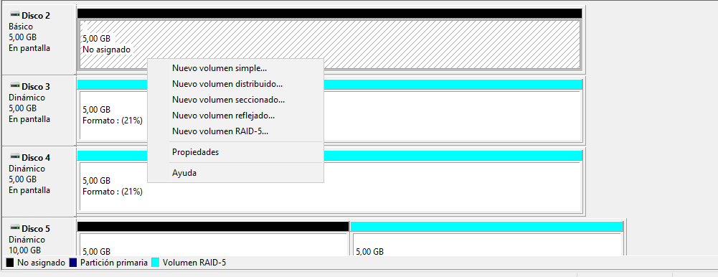

Volumen distribuit.

